|  |  |
| --- | --- |
|  | Государственное бюджетное профессиональное образовательное учреждение «Пермский техникум промышленных и информационных технологий имени Б.Г.Изгагина» |

**О Т Ч Е Т**

по производственной практике

по специальности/профессии

09.02.07 Информационные системы и программирование (квалификация – Программист)

наименование специальности/профессии

Место прохождения практики: __Байтлинк__________________________________

(наименование организации/предприятия)

Студента(ки) ____Ермаковой_Карины**_**Борисовны**______________________________**

(фамилия, имя, отчество)

Группы **21ИСП2**

Руководитель практики от профильной организации

_____________________________________________________________________________ (фамилия, имя, отчество, должность)

Сроки прохождения практики: с «_10_» _апреля__ 2023_ г.

по « _6__» _мая_____ 2023_ г.

Рекомендуемая оценка работодателя _____________________________________

(отлично, хорошо, удовлетворительно)

|  |  |  |  |
| --- | --- | --- | --- |
| Руководитель производственной практики  от профильной организации |  |  |  |
|  | *подпись* |  | *И.О.Фамилия* |

М.П.

Пермь, 2023 год

Оглавление

ВВЕДЕНИЕ 2

ОСНОВНАЯ ЧАСТЬ. 2

ВЫВОДЫ 6

ПРИЛОЖЕНИЯ 6

# ВВЕДЕНИЕ

Производственная практика студентов в соответствии с требованиями Государственного образовательного стандарта является важнейшей составной частью подготовки специалистов и проводится на предприятиях, в учреждениях, организациях различных форм собственности в соответствии с получаемой в процессе обучения специальностью.

Производственная практика проводилась в компании “Байтлинк”. Целью производственной практики являются получение практических умений и опыта работы с:

- Экспортом данных базы в документы пользователя.

- Импортом данных пользователя в базу данных.

- Выполнением настроек автоматизации обслуживания базы данных.

- Мониторингом работы сервера.

- Выполнением резервного копирования.

- Восстановлением резервного копирования.

- Реализацией доступа пользователя к базе данных.

- Мониторингом безопасности работы с базами данных.

- Установкой приоритетов.

- Развёртыванием контроллеров домена.

- Мониторингом сетевого трафика.

. Требования к техническому и программному обеспечению:

Технические требования к виртуальной машине (далее ВМ):

- центральный процессор 1 x 2.0 GHz или более;

- ОЗУ 1 Gb или более; - дисковое пространство 15 Gb или более;

- широкополосное подключение к сети Интернет 100 mbit/s или более;

Требования к составу программного обеспечения:

- операционная система Ubuntu live server 20.04.05 amd64 (далее ОС);

- СУБД MySQL версии не ниже 8.0.30 (далее СУБД);

- PHP версии не ниже 7.4.0; -

утилита резервного копирования и восстановления borgbackup версии не ниже 1.2.0;

# ОСНОВНАЯ ЧАСТЬ.

От компании была поставлена задача, а именно создание БД для учёта ТМЦ и услуг. Работники компании должны вести учёт расходов, приходов, списания и прочих услуг.

Основные цели и задачи на момент прохождения практики были:

- Проектирование базы данных (Далее БД).

- Администрирование и обеспечение информационной безопасности баз данных.

- Организация системы резервного копирования и восстановления баз данных, а также реплицированные.

Для проектирования ER модели, были собраны данные от заказчика и в дальнейшем эти данные прошли формализацию.

1.1 Система через web GUI или консоль получает запросы.

1.2 Система обрабатывает полученные запросы.

1.3 Далее взаимодействует с БД через php.

1.4 Получив ответ от БД, отправляет его в web GUI пользователю или администратору, или через консоль администратору.

1.5 Системный планировщик crontab раз в сутки запускает скрипт архивации данных в 0 часов 5 минут, Далее скрипт сохраняет tar.gz архив, затем утилитой borgbackup осуществляет копирование файлов резервных копий и конфигурации на удалённый сервер.

1.6 Также системой СУБД выполняется репликация БД на внешний сервер в режиме Master-Slave.

1.7 Так-же системный планировщик запускает скрипт который очистит архивные записи по операциям приход/расход старше 1 года, в дальнейшем этот же скрипт занимается поиском дубликатов и удаляет их. Скрипт будет запускаться в 0 часов 30 минут.

2.1 Администратор может работать с базой данных.

2.2 Администратор может подключаться к СУБД.

2.3 Администратор может добавлять или удалять записи.

3.4 Администратор может настраивать СУБД и ПРД.

3.5 Администратор может подключаться к СУБД, используя инструменты удаленного подключения phpmyadmin, а также используя консольный режим подключения к серверу.

4.1 СУБД на движке LnnDB.

4.2 Кодировка нашей СУБД utf-8_general_ci.

4.3 Антивирус ClamAv.

5.1 Пользователь взаимодействует через web GUI.

Требования для заполнения таблиц в БД следующие:

* Склады
* Сотрудники
* Клиенты организации
* Единицы измерения
* Валюты
* Оборудование
* Типы оборудования
* Производители оборудования
* Модели оборудования
* Комплектующие
* Типы комплектующих
* Производители комплектующих
* Модели комплектующих
* Услуги
* Поставщики услуг
* Типы услуг
* Действующие услуги
* Типы складских операций
* Транзакции
* Складские остатки

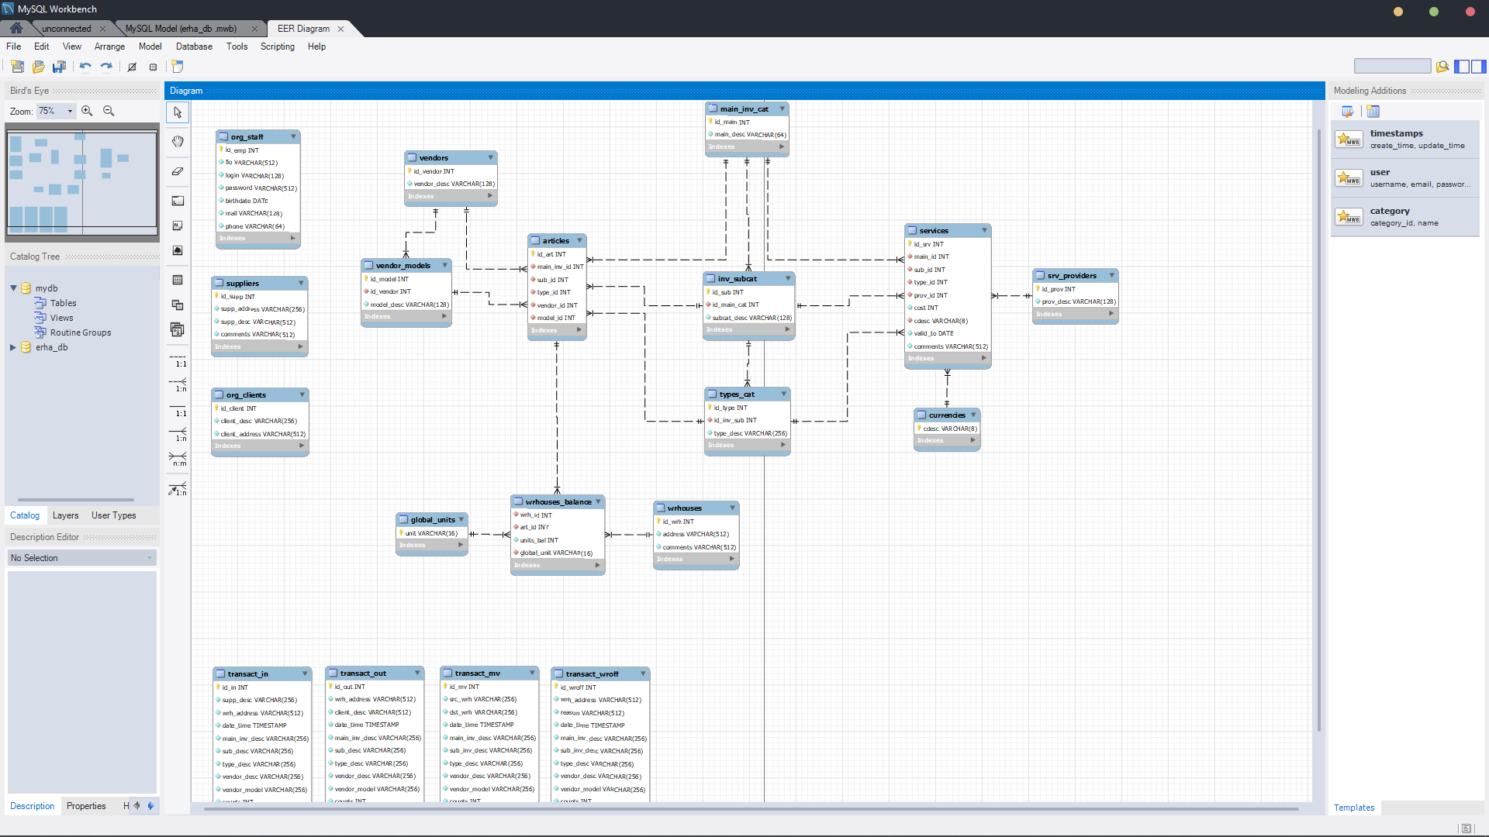 На основе этих данных в программе MySQL Workbench была создана база данных и построена ER модель с соответствующими связями между ними (Рисунок 1).

Рисунок

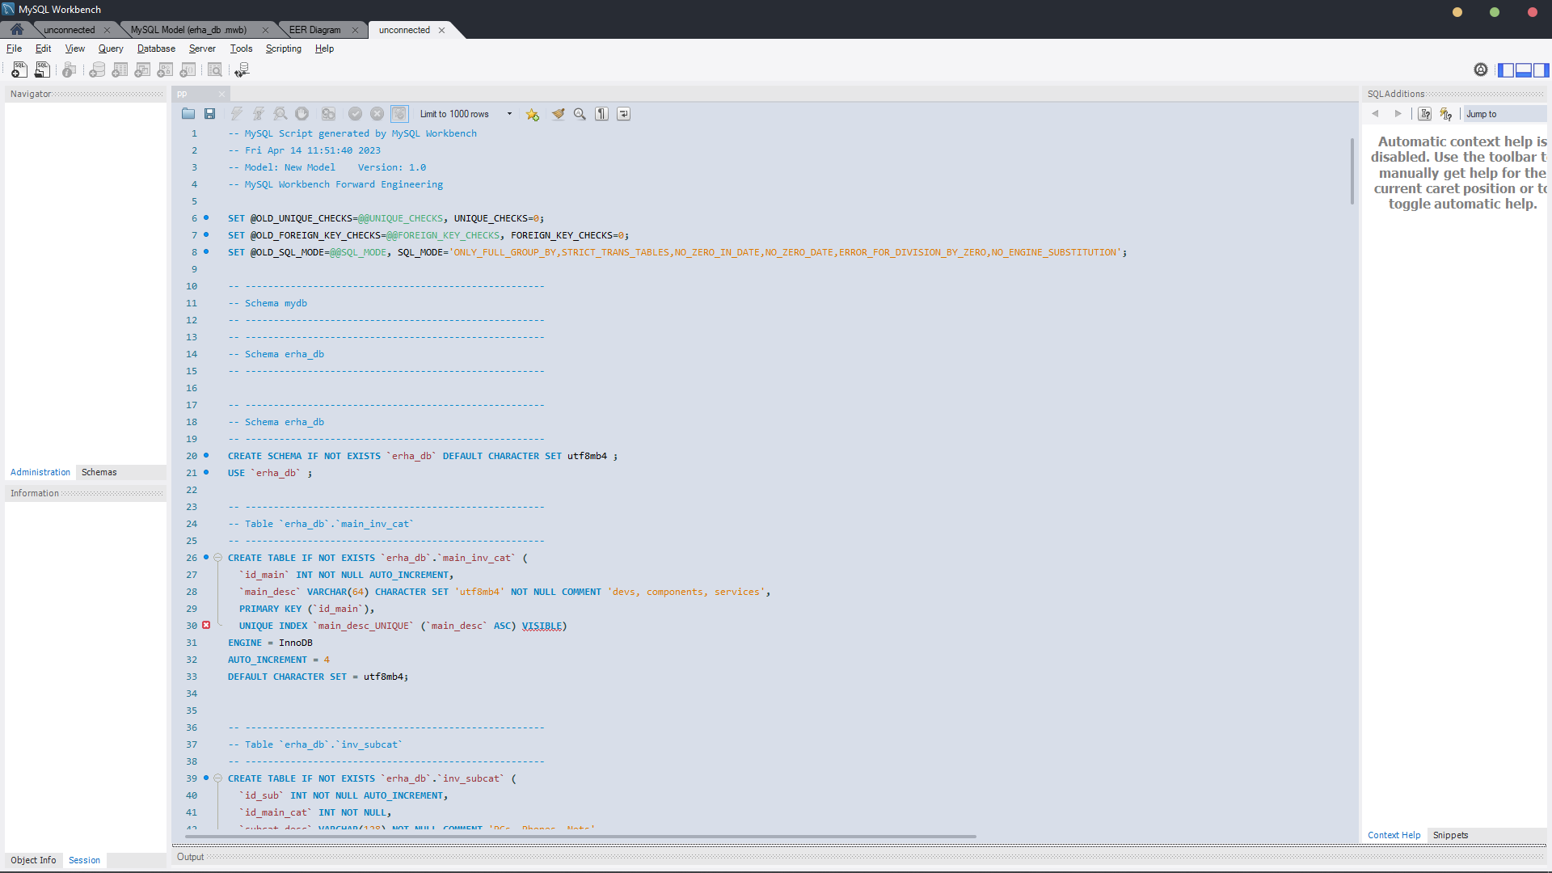 В дальнейшем был произведён экспорт файла с расширение .sql (Рисунок 2).

Рисунок

Через программу WinSCP данный файл был перемещён с персонального компьютера под операционной системой Windows 10(Далее ПК) на ОС.

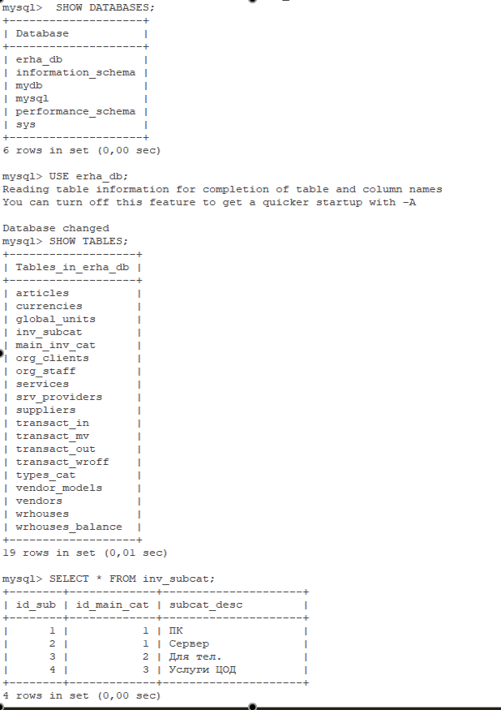Дальнейшая связь с ОС осуществлялось с помощью программы PuTTY при использовании SSH протокола. Далее переданный .sql файл следовало поместить в СУБД, в нашем случае MySQL. Для этого использовались команды MySQL в консоли сервера. После того как БД была помещена на сервер, то нужно было заполнить данными все поля, для проверки работоспособности БД. Это было сделано через консоль (Рисунок 3).

# ВЫВОДЫ

практиканта о проделанной работе; о том, в какой мере практика способствовала закреплению и углублению теоретических знаний, приобретению практических навыков; как были решены поставленные задачи и достигнуты цели практики; выводы по результатам выполнения, разработок; рекомендации по оптимизации рабочего процесса в организации и пр.

# ПРИЛОЖЕНИЯ

– заключительный раздел Отчёта, содержащий образцы и копии документов, рисунки, таблицы, фотографии и т.д.